附件1-3
拖拉机和联合收割机驾驶证档案袋式样
档案袋使用110g牛皮纸制作，封面档案种类名称文字为二号加粗宋体，封面其他印刷文字和封底目录标题印刷文字用三号加粗宋体，封底目录表格印刷文字用四号宋体。正反面如下图：
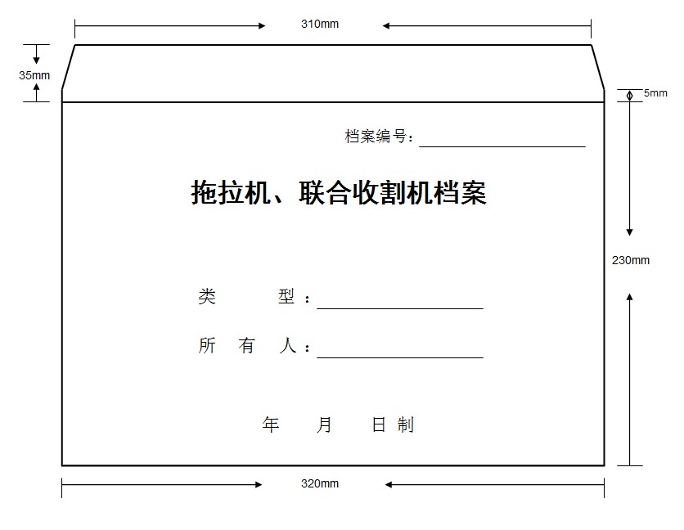

拖拉机和联合收割机驾驶证档案
正面
姓 名：
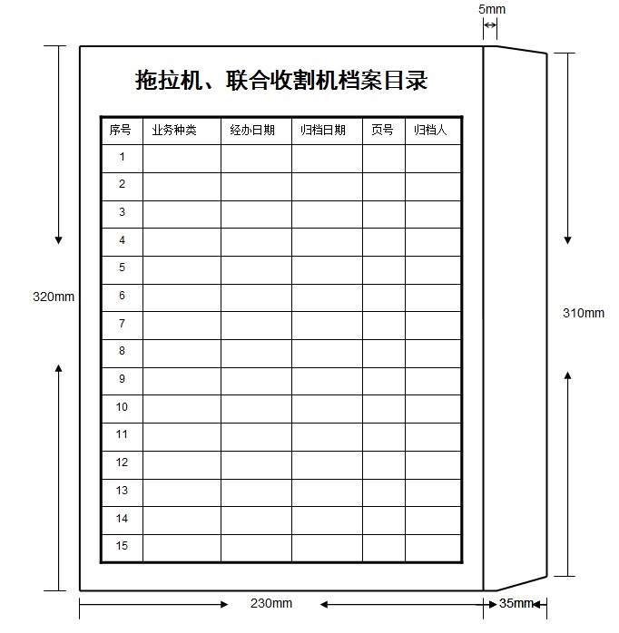
证 号：

拖拉机和联合收割机驾驶证档案目录

反面

